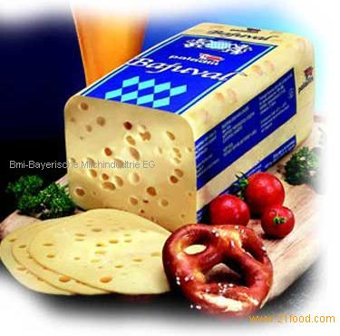 3072002 ყველი „ბაჯუვალი“ 48% – 17.50 ლ.
Cheese “Bajuval” 48% - 17.50 Gel.
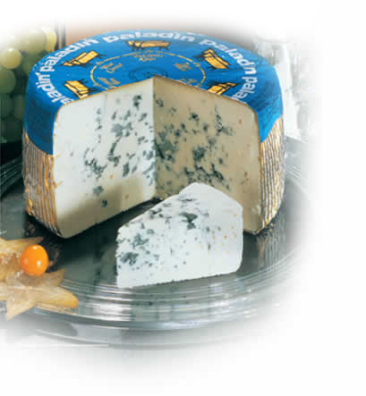 3010001 ობიანი ყველი მწვანე „პალადინი“ 50 % – 19.60 ლ.
Cheese “Paladin Blue” 50 % -19.60 Gel.
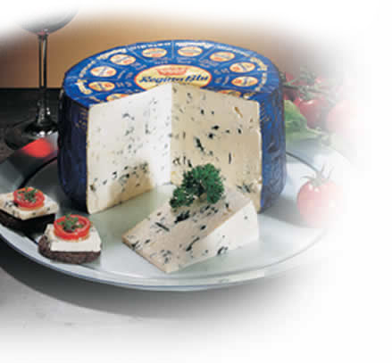 3045001 ობიანი ყველი ლურჯი „პალადინი“ 65% – 25.20 ლ
Cheese “Paladin Regina Blu” 65% - 25.20 Gel.
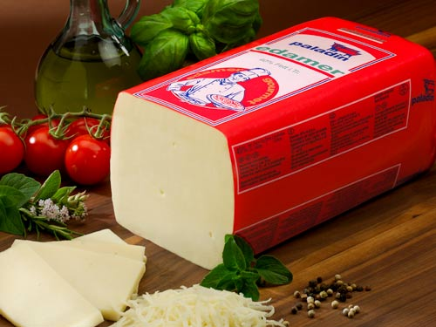 3090001ყველი „ედამერი“ 40% –14.00 ლ
Cheese “Edamer” 40%-14.00 Gel

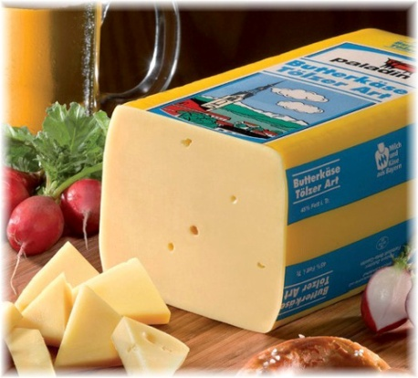 3292001ყველი კარაქით 45% –15.50 ლ
Cheese “Paladin butter” 45% - 15.50 Gel

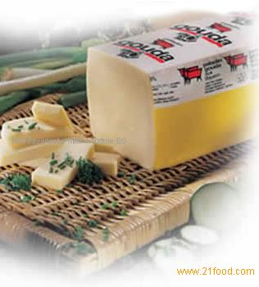 3070001 ყველი „გაუდა“ 40% –14.00 ლ.
Cheese “Gouda” 40%-14.00 Gel.
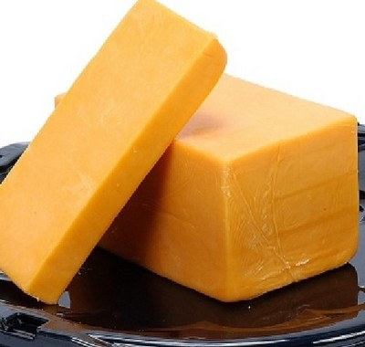 3362003 ყველი „ჩედარი“ 50% – 16.25 ლ.
Cheese “Cheddar” 50% -16.25 Gel.

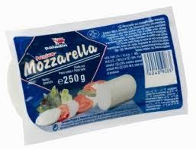 ( 3179001) 45 % ყველი მოცარელა 250 გრ – 5.10 ლ
Cheese “Mozzarella” 250 gr – 5.10 Gel

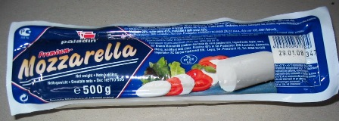 ( 3178001 ) 45 % ყველი მოცარელა 500 გრ – 9.60 ლ
Cheese “Mozzarella” 500 gr – 9.60 Gel

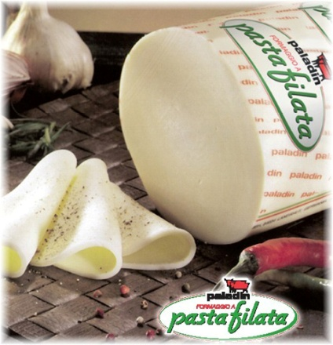 ( 3135001 ) 48 % პასტა ფილატა 1კგ – 17.40 ლ
( 3135001 ) 48 % Paladin Pasta Filata 1kg – 17.40 Gel

